
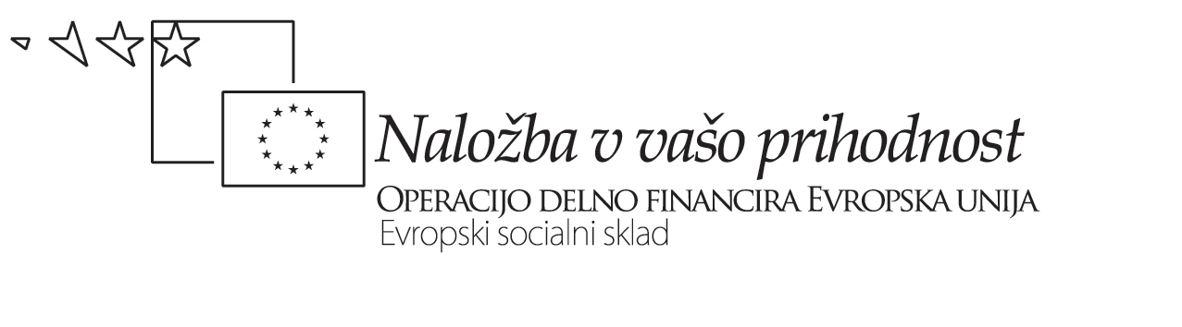


GIMNAZIJA FRANCA MIKLOŠIČA LJUTOMER

ANGLEŠKA KNJIŽEVNOST MALO DRUGAČE
Liana Miholič

PARALELNO TIMSKO POUČEVANJE
Oddelek se razdeli na dve skupini. Pouk se izvaja v ločenih prosotorih. Vsak učitelj poučuje svojo skupino, da doseže iste učne cilje in praviloma ob enakih učnih dejavnostih; delitev dijakov je smotrna, da omogoči učni process v manjših skupinah.
Učni cilj-i | Medkulturna kompetenca, kulturna zavest/ozaveščenost in izražanje (cenijo umetniška dela, so odprti za različnost kulturnega izražanja, pripravljeni razvijati svoje estetske sposobnosti, razvijajo ustvarjalnost, potrebo po izražanju in občutek za estetske vrednote,) sporazumevalna zmožnost (jezikovna znanja), z branjem izvirnih leposlovnih besedil v angleščini razvijajo širšo medkulturno in medjezikovno zmožnost, poglabljajo razumevanje literarnega besedila in spoznavajo načine, s katerimi so kulturne značilnosti vpisane v literarna besedila. Razumevanje prebranega dela izražajo z ustreznim besednim odzivom in dramatično interpretacijo besedila
Pričakovani rezultat-i | Dijak/inja samostojno bere in razume krajša prozna dela, ki širijo njegovo/njeno vedenje na različnih področjih. O njih se pogovarja z naravnim govorcem in slovenskim učiteljem angleščine.(govori, pripoveduje in usklajuje mnenja in pridobiva nova znanja) Krajši del besedila javno prebere (interpretira) na način, ki se mu zdi najbolj primeren (dramatično branje)
Utemeljitev izbora oblik-e (prednosti – dodana kakovost) | Dvig kakovosti podajanja znanja; kolega/ica naravni govorec/ka poučuje nekaj, česar sama ne morem narediti tako dobro, jaz poučujem nekaj, kar kolega /ica naravno govorec/ka ne more narediti tako dobro; avtentičnost; ekonomizacija časa.
Izvedba – Potek učne ure (enote, sklopa …)
Dejavnosti učiteljev | Prvi/a učitelj/ica: (domači/a)  Po potrebi tudi s pomočjo materinega jezika pojasnjuje register, idiomatske izraze in besedne zveze, primerja oz pojasnjuje razlike glede na slovenščino, pojasnjuje kulturne in zgodovinske razlike… | Drugi/a učitelj/ica: (naravni/a govorec/ka) O literarnem delu govori s stališča avtentičnega poznavalca jezika, kulture, zgodovinskega obdobja in razmer (okoliščin) opisanih v literarnem delu
Dejavnosti dijakov | Prva skupina:  Sprašuje, sprejema pojasnila, govori, razpravlja o literarnem delu, uporablja slovar (s pomočjo in pojasnjevanjem učitelja/ice angleščine) | Druga skupina:  S pomočjo naravnega govorca poskuša razumeti kulturo, zgodovinsko obdobje in okoliščine opisane v literarnem delu, posluša in razume naravnega govorca, izbrane teme predstavlja dovolj jasno in podrobno (karakterizira glavne osebe, opisuje odnose med njimi, opisuje dogodke)
Opombe in pojasnila | Kot zaključek projekta dijaki/inje krajši del besedila javno prebere (interpretira) na način, ki se mu zdi najbolj primeren (dramatično branje)  .

ZAKAJ »DRAMATIC READING«

- ni nepotrebnega dela s sceno, obleko ali samim razmišljanjem, kako se bo dijak gibal, kje in kako bo stal ipd-
- poudarek je na samem besedilu oz besedah in izgovorjavi
- glede na to, kako dijak to besedilo dojema ga potem interpretira z glasom in mogoče celo z izrazom na obrazu

REZULTATI
- razširjeno besedišče in primeri gramatičnih struktur npr. če bo desetkrat za vajo prebral »I should have known« si bo to »težko« slovnico lažje zapomnil
- bolj tekoče branje
- dijaki pri naslednjem branju bolj razmišljajo tudi o tem, kako bi lahko neko besedilo prebrali torej bolj natančno berejo

Operacijo delno financira Evropska unija iz Evropskega socialnega sklada ter Ministrstvo za šolstvo in šport. Operacija se izvaja v okviru Operativnega programa razvoja človeških virov v obdobju 2007-2013, razvojne prioritete: Razvoj človeških virov in vseživljenjsko učenje; prednostne usmeritve: Izboljšanje kakovosti in učinkovitosti sistemov izobraževanja in usposabljanja.

